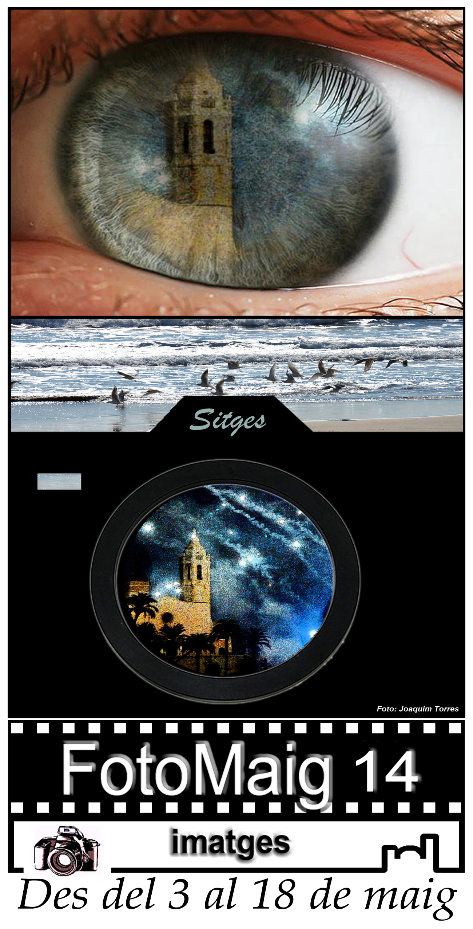
SALES D´EXPOSICIONS

1: GRUP D´ESTUDIS SITGETANS
ESPAI PERE STÄMPFLI
ADREÇA: C/ D´EN BOSC Nº 9

TEMA: Exposició Certamen de la FCF
Premi Catalunya i finalistes 2013
2: ESTUDI VIDAL
ADREÇA: C/ D´EN BOSC S/N
TEMA: COL·LECTIVA AGRUPACIÓ INVITADA:
Associació Fotogràfica de Sants
3: EDIFICI MIRAMAR
ADREÇA: C/ DE BERNAT DE FONOLLAR, 19
HORARI : DE DIMARTS A DISSABTE:
DE 10 A 14H I DE 15.30 A 19H
DIUMENGES I FESTIUS: D’11 A 15H
TEMES:
A—Col·lectiva tema lliure : Secció fotogràfica
del Grup d´Estudis Sitgetans

B--- IV Ral·li fotogràfic de Sitges
Exposició de les fotos guanyadores i finalistes
4: SOCIETAT RECREATIVA EL RETIRO

ADREÇA: C/ ÀNGEL VIDAL Nº 17 - 23
TEMA: CONCURS “ VIATGES “
5: CASINO PRADO SUBURENSE
ADREÇA: C/ FRANCESC GUMÀ, 6
TEMA: CONCURS INFANTIL
6: CAPELLA FUNDACIÓ AVE MARIA

ADREÇA: AVD. ARTUR CARBONELL 11
TEMA: FOTOGRAFIES DE JAVI AGUILAR
FOTOGRAFIA HISTÒRICA I RETRAT
7: HOSPITAL SANT JOAN BAPTISTA
VESTÍBUL DE L´EDIFICI MODERNISTA

ADREÇA: C/ CARDENAL VIDAL I BARRAQUER 2
TEMA: EL CORPUS A SITGES
Secció fotogràfica GES

ACTIVITATS FOTOMAIG 2014”

Dissabte 03/05/2014 a 2/4 de 8 del vespre

Inauguració de FOTOMAIG 2014
Sala d´exposicions Espai Pere Stämpfli C / d’en Bosc nº 9
Tot seguit visites a les exposicions.

Dissabte 03/05/2014 : (( 2/4 de 8 del vespre )
Inauguració i lliurament dels premis del IV Ral·li fotogràfic de Sitges.

Diumenge 04/05/2014 : (11 h )
Inauguració exposició a Hospital Sant Joan Baptista

Diumenge 04/05/2014 : (12 h del migdia )
Lliurament dels premis del concurs fotogràfic
Infantil de tema lliure – Casino Prado Suburense

Diumenge 04/05/2014 : (13 h )
Lliurament dels premis del concurs fotogràfic
Tema : Fotografia de viatges.
A la Societat Recreativa El Retiro

Dissabte 10/05/2014: ( 18 h )
Sala Ave Maria, Avd . Artur Carbonell nº 11
visita i comentari de l’obra amb l’autor , Javi Aguilar, tot seguit :
Xerrada / Taller col·loqui
Amb Sr. Javi Aguilar , repàs de la seva obra i experiències. Finalitzarem amb un refrigeri .
Tot a Sala Capella Ave Maria

Dissabte 17 i diumenge 18 /05/2014 : ( 19 h )
Projecció de fotografies audiovisuals d´autors sitgetans.
Al G.E.S. Espai Pere Stämpfli

